Naim, agustin, matias, mateo, pablo
Analisis
Entrada: numero que ingrese en llamada(guardar en variable N)
Valor actual del abono(AbonoA)
Mensaje de bienvenida = “hola”
Mensaje_promociones = “promo 1” “promo 2” “promo 3”
Porcentaje_cambio _de_planes = 25
Porcentaje_descuento = 15
Mensaje despedida = “chau”
Salida: opcion1 = mensaje de promoción
Opción 2 = valor final con descuento
Opción 3 = valor final cambio
Mensaje despedida
Mensaje error
Proceso: mostrar bienvenida
mostrar opciones
leer opcion
Verificar si opción es correcta
Si op es 1, mostrar mensaje de promociones
Si op es 2, pedimos valor de abono, calcular valor con descuento
Si op es 3, calcular valor de cambio
Si op es 0 mostrar despedida
Verificar(si la opción es < 0 o la opción es > 3, print mensaje error)

Calcular valor con descuento (valor actual – descuento)
Valor de cambio(Valor plan – descuento)

PSEUDOCODIGO
inicio
definir AbonoA y Op como enteros
leer AbonoA
DESCABONO = 15
DESCCAMBIO = 25
mostrar “hola”
mostrar "ingrese su opcion: \n0-salir \n1-promociones \n2-monto del abono \n3-cambio de plan”
leer Op
mientras Op < 0 or Op > 3 hacer
mostrar “opcion invalida”
mostrar “menu”
leer Op
fin mientras
si Op es igual a 1
mostrar “promociones”
si Op es igual a 2
Abono_total = AbonoA menos (AbonoA * DESCABONO / 100)
mostrar "El abono actual es de: “, Abono_total
si Op es igual a 3
Abononuevo = AbonoA -(AbonoA * DESCCAMBIO / 100)
mostrar "El abono nuevo es de: ", Abononuevo
Op es igual a 0
mostrar "chau"
fin
DFD

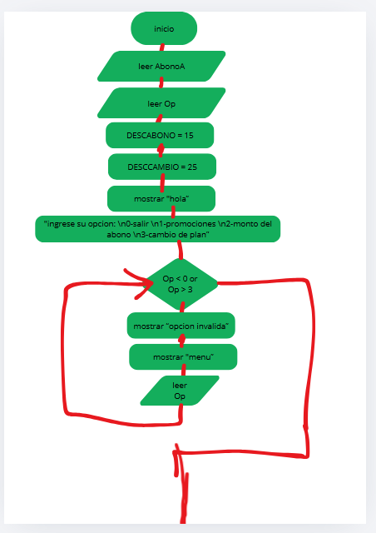
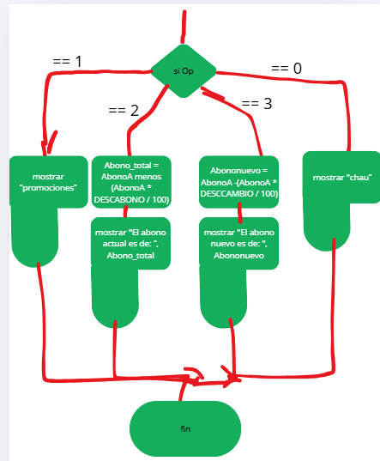
CODIGO
DESCABONO = 15
DESCCAMBIO = 25
AbonoA = int(input("ingresar abono actual: "))
print ("hola")
print ("ingrese su opcion: \n0-salir \n1-promociones \n2-monto del abono \n3-cambio de plan")
Op = int(input("ingresar opcion: "))
while Op < 0 or Op > 3:
print ("opcion invalida")
print ("menu")
Op = int(input("ingresar opcion: "))
if Op == 1:
print ("promociones")
elif Op == 2:
Abono_total = AbonoA -(AbonoA * DESCABONO / 100)
print ("El abono actual es de: ", Abono_total)
elif Op == 3:
Abononuevo = AbonoA -(AbonoA * DESCCAMBIO / 100)
print ("El abono nuevo es de: ", Abononuevo)
elif Op == 0:
print ("chau")

